ПРИМЕНЕНИЕ МЕТОДОВ МАШИННОГО ОБУЧЕНИЯ ДЛЯ АНАЛИЗА МЕДИЦИНСКИХ ИЗОБРАЖЕНИЙ В ДИАГНОСТИКЕ СЕРДЕЧНО-СОСУДИСТЫХ ПАТОЛОГИЙ: ПРОБЛЕМЫ И ПЕРСПЕКТИВЫ
Жумакулов Баходир Сунатуллаевич
Ташкентский университет информационных технологий

В условиях стремительного развития цифровых технологий и медицинской информатики особую актуальность приобретает задача автоматизации диагностики сердечно-сосудистых заболеваний. Данные патологии остаются одной из ведущих причин смертности во всём мире, что требует внедрения эффективных методов раннего выявления и анализа [1].
Современные методы медицинской визуализации, такие как магнитно-резонансная томография (МРТ), позволяют получать высокоточные изображения сердечно-сосудистой системы. Однако интерпретация этих данных требует значительных временных и экспертных ресурсов. В этой связи технологии машинного обучения (Machine Learning, ML) и глубокого обучения (Deep Learning, DL) открывают новые возможности для автоматизации анализа медицинских изображений и повышения точности диагностики.
Целью настоящей работы является анализ современных подходов к применению алгоритмов машинного обучения для обработки и анализа медицинских изображений сердечно-сосудистой системы, а также разработка концепции интеллектуальной информационной системы диагностики [2].
Основные направления применения машинного обучения в медицинской диагностике

1. Обработка и сегментация медицинских изображений
Одним из ключевых этапов анализа МРТ-изображений является сегментация — выделение анатомических структур (сердца, сосудов, миокарда).
Для решения этой задачи широко применяются сверточные нейронные сети (CNN), в частности архитектуры типа U-Net. Они позволяют:
- автоматически выделять области интереса
- снижать влияние шумов
- улучшать качество диагностики
Точность сегментации при использовании современных моделей достигает 90–95%, что сопоставимо с результатами экспертов.

2. Классификация патологий
Алгоритмы машинного обучения применяются для определения наличия и типа заболевания на основе изображений.
Используются следующие методы:
- сверточные нейронные сети (CNN)
- ансамблевые модели (Random Forest, Gradient Boosting)
- трансформерные архитектуры
Модели способны классифицировать:
- ишемическую болезнь сердца
- кардиомиопатию
- аневризмы
- стеноз сосудов

3. Извлечение признаков и анализ данных
Система может автоматически извлекать количественные параметры:
- толщина стенок сердца
- объём желудочков
- скорость кровотока
Эти параметры используются как входные данные для алгоритмов диагностики и прогнозирования.

Предлагаемая архитектура информационной системы
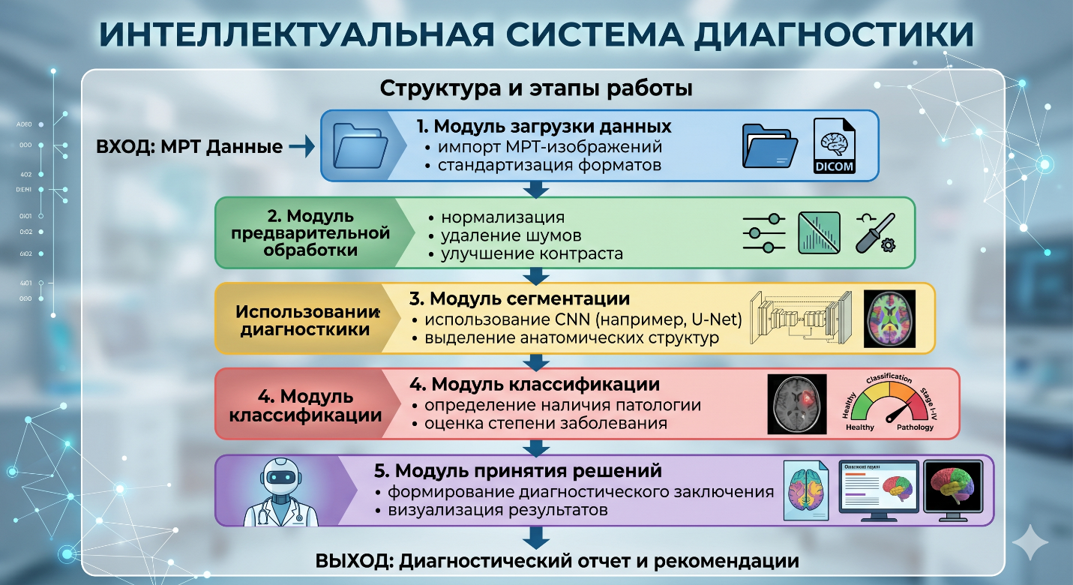Рисунок 1 – Архитектура интеллектуальной системы диагностики сердечно-сосудистых заболеваний

Представленная на рисунке 1 архитектура интеллектуальной системы диагностики отражает модульный подход к обработке медицинских изображений. На вход системы поступают МРТ-данные, которые проходят этап предварительной обработки, включающий нормализацию, фильтрацию шумов и улучшение качества изображений.

Ключевым элементом системы является модуль сегментации, реализованный на основе сверточных нейронных сетей, который обеспечивает выделение анатомических структур сердечно-сосудистой системы. Полученные сегментированные области передаются в модуль извлечения признаков, где формируются количественные и качественные характеристики, необходимые для дальнейшего анализа.

На следующем этапе применяется модуль классификации, использующий алгоритмы машинного обучения для определения наличия патологий и их типа. Итоговый модуль принятия решений формирует диагностическое заключение и обеспечивает визуализацию результатов для медицинского специалиста [3].

Таким образом, предложенная архитектура обеспечивает полный цикл обработки медицинских изображений — от загрузки данных до получения интерпретируемого результата, что позволяет повысить точность и скорость диагностики.

Алгоритмическая модель
Процесс работы системы можно представить следующим образом:
- Вход: МРТ-изображение
- Предобработка: фильтрация и нормализация
- Сегментация: выделение сердца и сосудов
- Извлечение признаков
- Классификация с использованием нейронной сети
- Выход: диагноз + вероятность
Формально задача классификации может быть описана как:
$$y=f (x, θ)$$
где:
- $x$ — входные данные (изображение)
- $θ$ — параметры модели
- $y$ — результат (диагноз)
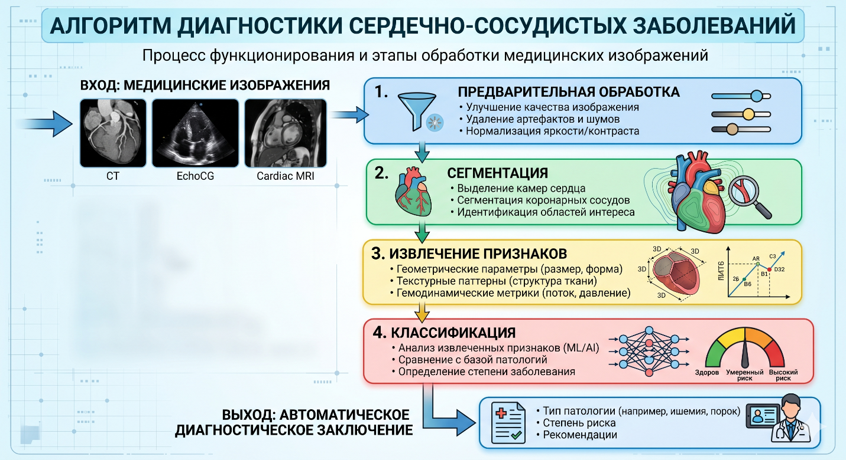
Рисунок 2 – Блок-схема алгоритма диагностики

Блок-схема, представленная на рисунке 2, иллюстрирует последовательность выполнения алгоритма автоматизированной диагностики сердечно-сосудистых заболеваний на основе МРТ-изображений.

Алгоритм начинается с этапа загрузки исходных данных, после чего выполняется предварительная обработка изображений, направленная на устранение шумов и приведение данных к единому формату. Далее осуществляется сегментация, в ходе которой выделяются ключевые анатомические области, представляющие диагностический интерес.

Следующим этапом является извлечение признаков, включающее вычисление морфологических и текстурных характеристик. На основе полученных признаков выполняется классификация с использованием обученной модели машинного обучения.

Особое значение имеет этап принятия решения, реализованный в виде логического условия, позволяющего определить наличие или отсутствие патологии. В случае обнаружения отклонений система дополнительно выполняет идентификацию типа заболевания.

Завершающим этапом алгоритма является формирование диагностического заключения, которое может быть использовано врачом для принятия клинических решений.

Предложенный алгоритм обеспечивает структурированный и воспроизводимый процесс анализа медицинских изображений, что является важным фактором повышения надежности и объективности диагностики [4].

Проблемы и ограничения
Несмотря на высокий потенциал, внедрение ML в медицинскую диагностику сопровождается рядом проблем:

1. Недостаток данных
- ограниченное количество размеченных медицинских изображений
- высокая стоимость аннотации

2. Интерпретируемость моделей
- «чёрный ящик» нейронных сетей
- сложность объяснения решений врачам

3. Ошибки и риски
- ложноположительные и ложноотрицательные результаты
- влияние качества данных

4. Правовые аспекты
- ответственность за ошибки диагностики
- защита персональных медицинских данных

Перспективы развития
Перспективными направлениями являются:
- интеграция AI в клинические системы
- использование гибридных моделей (ML + экспертные системы)
- развитие explainable AI (объяснимый ИИ)
- создание национальных медицинских датасетов
Особое значение имеет разработка интеллектуальных систем, адаптированных к условиям здравоохранения Узбекистана.

Заключение
Таким образом, применение методов машинного обучения в анализе медицинских изображений открывает новые возможности для повышения точности и скорости диагностики сердечно-сосудистых заболеваний. Разработка интеллектуальных информационных систем на основе современных алгоритмов позволяет существенно снизить нагрузку на врачей и повысить качество медицинской помощи.
Вместе с тем необходимо учитывать существующие ограничения, связанные с качеством данных, интерпретируемостью моделей и правовыми аспектами. Дальнейшие исследования должны быть направлены на создание надёжных, объяснимых и клинически применимых решений [5].
Список литературы
1. Litjens G. et al. A Survey on Deep Learning in Medical Image Analysis // Medical Image Analysis. 2021.
2. Ronneberger O., Fischer P., Brox T. U-Net: Convolutional Networks for Biomedical Image Segmentation. 2020.
3. Esteva A. et al. Deep Learning in Medical Diagnosis // Nature Medicine. 2022.
4. Topol E. Deep Medicine: How Artificial Intelligence Can Make Healthcare Human Again. 2021.
5. Закон Республики Узбекистан «О персональных данных».

